11.01.2019г

2019 жылғы 10 қаңтарда "Бірлік" БЖК-да "Отбасылық калейдоскоп" жобасы шеңберіндегі Павлодар облысының 80 жылдығына орай "Ойнайық та, ойлайық" станциялар бойынша ойыны өтті.
Іс-шараға «Жігер» балалар-жасөспірімдер клубы» МҚКК филиалдарынан 10-12 жастағы тәрбиеленушілері қатысты. Ойынға қатысушыларда Павлодар облысы туралы дүниетанымын кеңейтуге, өз өлкесінің тарихымен танысуға, өз туған қаласындағы көрікті жерлерді, ескерткіштерді, жаңа елтаңбасы, тұрғындары туралы білуге, және Отанға деген махаббатын арттыруға мүмкіндік туды
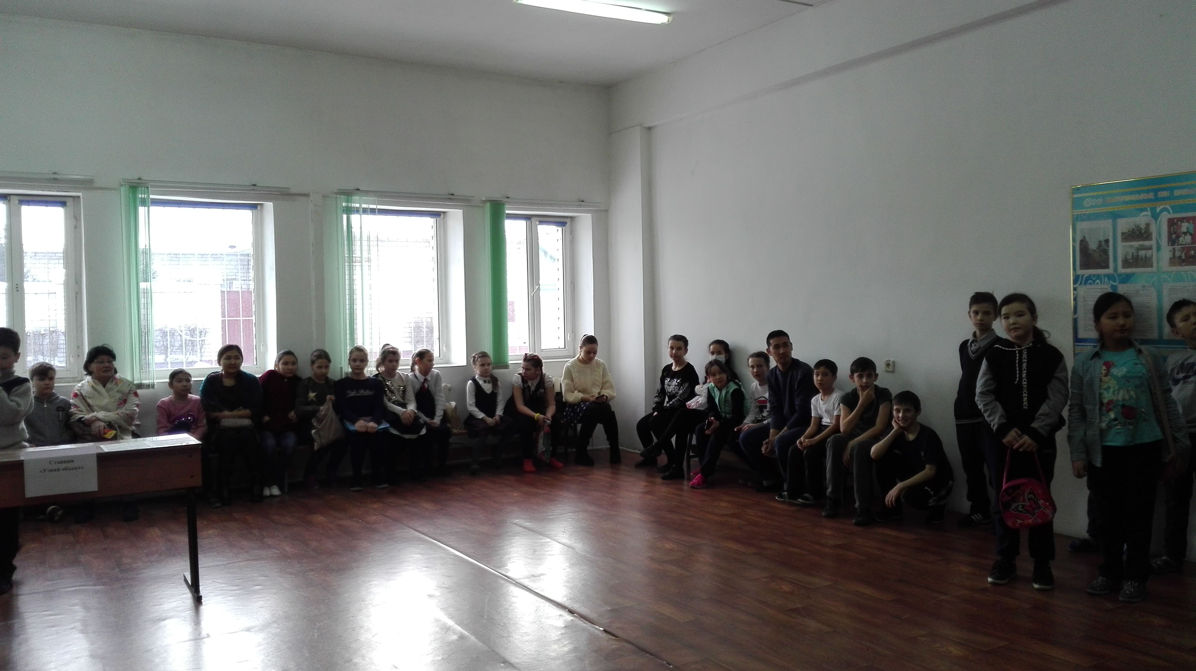

Әрбір станцияда маршруттық параққа сәйкес, командалар түрлі тақырыптық тапсырмаларды орындап, дұрыс орындалған тапсырмаларға команда белгілі балл алып және қала елтаңбасының фрагментін алып отырды, қорытынды тапсырмада оларды жинап қағазға дұрыс жабыстыруы керек болды.

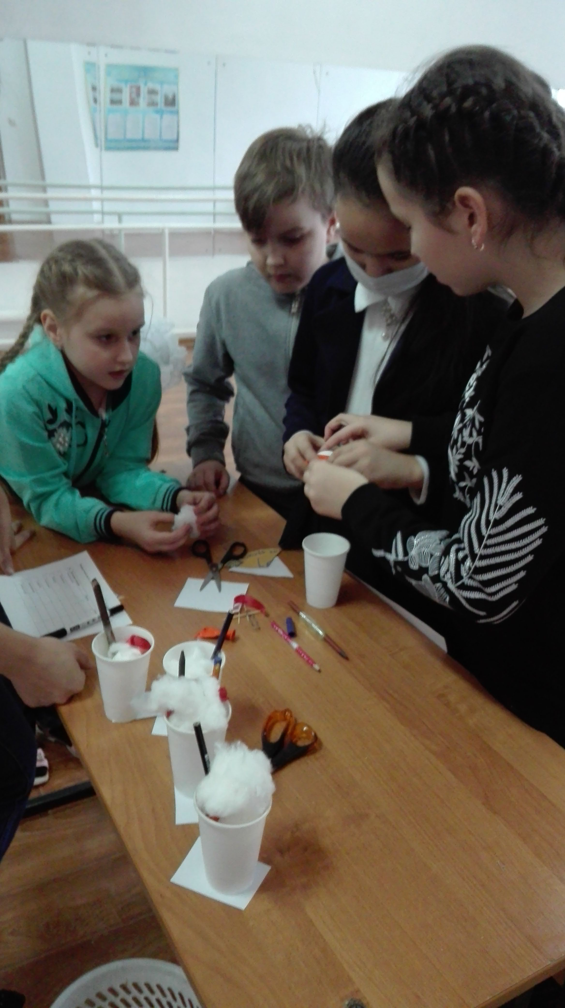

Барлық командалар тапсырмаларды орындады, өздерінің жақсы білімдерін көрсетті, тапқырлық танытып, шығармашылық қабілеттерін көрсетті. Жинаған баллдар санына сәйкес ойынның жеңімпаздары анықталды
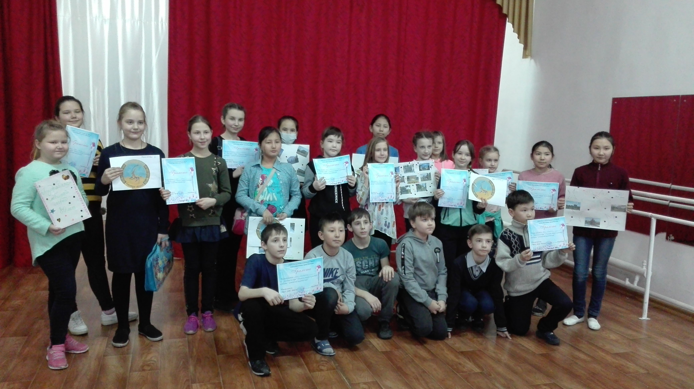
Командалар алған жүлделі орындарына және қатысқандары үшін мадақтамалармен марапатталды.
Қорытындысы:
1 орынды «Сәлем» БЖК, «Азат» БЖК;
2 орынды «Бірлік» БЖК
3 орынды «Балшуақ», «Рақым»
Қатысқаны үшін "Жеңіс", "Сауран"; ","Жасқанат", "Рақым", "Болашақ" "Эммералд", "Өркен", "Айналайын " БЖК

